
Tactile lanserar ny tålig Tablet PC - 10" med Windows 7

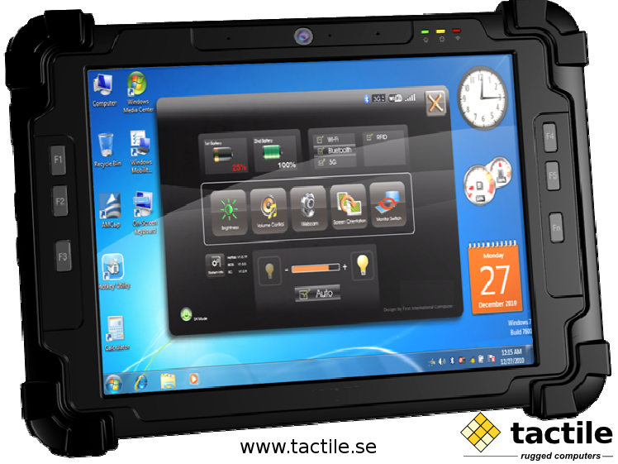
Svenska Tactile lanserar en ny tålig tablet PC / surfplatta, R-TAB T10, som är designad och anpassad för tuffa tillämpningar som utomhusanvändning, fältarbete och tillverkning. R-TAB T10 är utrustad med en stor 10,4” display med hög upplösning (1024x768) som passar mycket bra då användaren behöver tillgång till mycket detaljer i till exempel kartor, ritningar eller affärssystem.

Med Windows 7 som operativsystem så fungerar vanliga skrivbordsapplikationer att köras även i miljöer som kräver mobilitet. Datorn väger endast 1.1 Kg och möter IP65 standarden vilket innebär att den är dammtät och vattentålig. Tabletten är även testad enligt MIL-STD-810G vilket säkerställer att den klarar av vibrationer, stötar, fall mot mark, användande på höga höjder samt är redo att användas i temperaturer från -20°C till 50°C.

Tablet PCn kan utrustas med dubbla batterier där ett batteri enkelt kan bytas under användning utan att datorn behöver stängs av, ”hot swap”-funktion. Det medför att datorn kan användas under långa skift utan störningar i funktion och drift.
Med de 5 programmerbara knappar i fronten kan användaren lätt skapa genvägar och styrverktyg som tidseffektiviserar och förenklar användandet ytterligare.

Datorn har en kraftfull Intel Atom Dual Core N2600 1.6 GHz processor, 2 GB internminne, 5 megapixelkamera, wifi, GPS, 3G etc. Med operativsystem som Windows 7 kan datorn användas som den är, precis som vilken kontorsdator som helst utan ytterligare anpassningar.

"R-TAB T10 kompletterar vår R-TAB familj genom sin mycket tydliga och klara display på 10.4". Med en IP-klassning på IP65, stött och vibrationstålighet möjliggör det att använda standard Windows applikationer där en vanlig bärbar dator ej håller måttet." Säger Gustaf Sandmark - VD Tactile Rugged Computers AB

Tactile R-TAB T10 levereras i olika typer av konfigurationer beroende på behov samt en rad olika tillbehör som gör användadet smart och ergonomiskt via bärkrok eller sele. För fordonsmontage erbjuder vi en robust dockningsstation med möjlighet att koppla till extern utrustning och antenner. Inne på kontoret kan R-TAB T10 dockas till en skrivbordsdocka för användande av extern skärm, tangentbord, mus och skrivare.

Kontakta oss för mer information så berättar vi mer!
